Mỹ chuẩn bị tung ra vũ khí "khắc tinh" UAV trong các cuộc xung đột

(Dân trí) - Hải quân Hoa Kỳ đang chuẩn bị thực hiện một bước tiến mới trong lĩnh vực phòng thủ với Dự án METEOR. Vũ khí vi sóng công suất cao dự kiến sẽ được thử nghiệm trên tàu chiến đầu năm 2026.

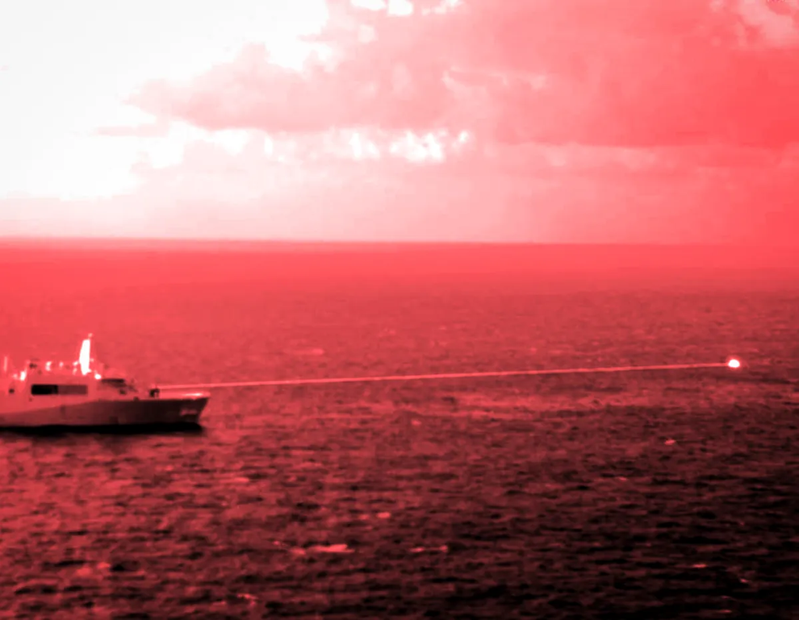

Vũ khí vi sóng sẽ được Hải quân Hoa Kỳ thử nghiệm trên tàu chiến vào năm 2026 (Ảnh: SP).

Công nghệ này được thiết kế để chống lại mối đe dọa ngày càng tăng từ máy bay không người lái (UAV), bằng cách chiếu những chùm năng lượng điện từ cực mạnh.

Mối đe dọa từ máy bay không người lái

Sự gia tăng của máy bay không người lái giá rẻ và dễ tiếp cận đã làm thay đổi đáng kể chiến lược trong các cuộc xung đột hiện đại, tạo ra những mối đe dọa và thách thức mới cho quân đội trên toàn thế giới.

Các UAV ban đầu được coi là công cụ giám sát và trinh sát trên chiến trường. Nó hiện được sử dụng phổ biến để thực hiện các cuộc tấn công phối hợp và tạo thành vũ khí đáng sợ.

Sự phát triển này khiến quân đội dễ bị thiệt hại nặng nề trước các cuộc tấn công nhanh chóng và chính xác, để lại những hậu quả tàn khốc tiềm ẩn.

Điều đáng lo ngại hơn nữa là khả năng những chiếc máy bay không người lái này sẽ được hưởng lợi từ trí tuệ nhân tạo (AI).

AI sẽ cho phép UAV đưa ra quyết định tự động trong thời gian thực, cải thiện khả năng dò tìm và tấn công mục tiêu với độ chính xác cao.

Do đó, sự hội tụ giữa máy bay không người lái và AI làm dấy lên mối lo ngại lớn về an ninh và quốc phòng, khi nó có thể làm tăng đáng kể mức độ nguy hiểm và sức công phá trên chiến trường.

Dự án METEOR

Đối mặt với những thách thức mới này, quân đội trên khắp thế giới đang tìm kiếm các giải pháp sáng tạo để chống lại các mối đe dọa do UAV gây ra.

Trong đó, Dự án METEOR do Hải quân Hoa Kỳ khởi xướng là một bước tiến lớn - phát triển và thử nghiệm vũ khí vi sóng công suất cao đầu tiên tới đây sẽ được tích hợp trên tàu chiến.

Cụ thể, Dự án METEOR liên quan đến việc tạo ra các vũ khí thử nghiệm có khả năng phóng ra các chùm năng lượng điện từ cực mạnh.

Những vi sóng này được thiết kế để phá hủy (có chọn lọc) các thiết bị điện tử của máy bay không người lái đối phương, khiến chúng không thể hoạt động, đồng thời không gây ra thiệt hại phụ cho cơ sở hạ tầng xung quanh.

Do đó, mục tiêu chính của Dự án METEOR là cung cấp cho Hải quân Hoa Kỳ khả năng phòng thủ hiệu quả và tiết kiệm chi phí trước các mối đe dọa trên không mới nổi, bao gồm cả những "đàn" máy bay không người lái.

Dự án METEOR sử dụng vi sóng để vô hiệu hóa chúng, đồng thời nó cung cấp giải pháp chi phí thấp cho mỗi lần tấn công. Nó có ý nghĩa về mặt chiến thuật cũng như khả năng giao chiến nhanh chóng và chính xác.

Theo tài liệu ngân sách của Hải quân Hoa Kỳ, Dự án METEOR sẽ mang lại nhiều lợi ích hoạt động, bao gồm khả năng đánh lừa và đánh bại các mối đe dọa trên không của đối phương.

Ngoài ra, hệ thống này sẽ có băng đạn sâu, cho phép nó tấn công nhiều mục tiêu trong một khoảng thời gian ngắn, từ đó nâng cao tính linh hoạt của nó trên chiến trường.

Hải quân Mỹ muốn thử nghiệm loại vũ khí mới này trên hệ thống tàu chiến của mình từ năm 2026.